Поклонный крест на истринской горе Елеон

Сегодня мало кто помнит сакральную историю нашего края. Почему «Новый Иерусалим», откуда взялись библейские наименования? Не каждый ответит. Напомним. 31 октября 1687 года (новый стиль) был освящен первый деревянный храм Воскресения Господня строящегося, тогда еще безымянного монастыря. Царь Алексей Михайлович вместе со Святейшим Патриархом Никоном после службы прошли до точки, которая в дальнейшем получила наименование Елеонской горы и оглядели окрестности.

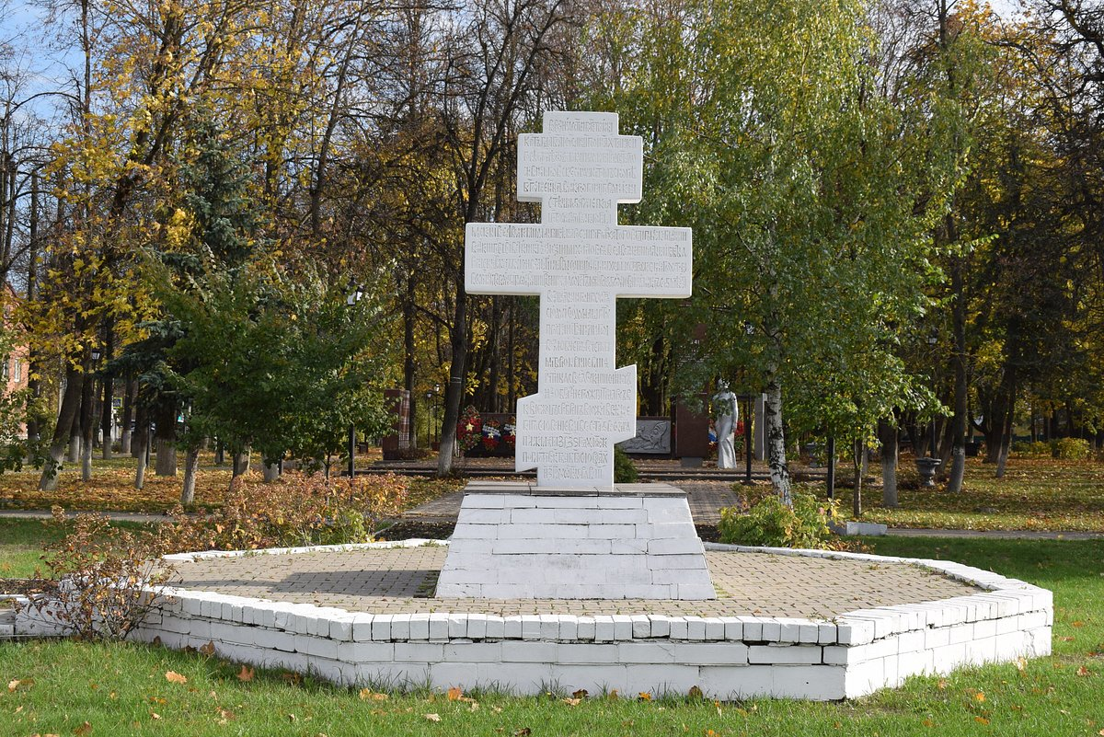

Царь Алексей Михайлович . в душевном восторге при виде прекрасных пейзажей на берегу реки Истры воскликнул: «Воистину это место прекрасно, как Новый Иерусалим» (по Откровению Иоанна Богослова — Царство Божие),и повелел строящийся Святейшим Патриархом Никоном монастырь именовать «Новым Иерусалимом». Однако не только красивая природа, но и сходство святынь, расположенных на территории Истринского края, со своими первообразами в Святой Земле, уже имеющихся в начале XVII века, было замечено Святейшим Патриархом Никоном, который подчеркнул это сходство, как художник, который одним мазком создает гениальное полотно. Так на русской земле возникло это чудо, «икона на местности», архитектурное и ландшафтное повторение Храма Гроба Господня в Иерусалиме и окружающих его святынь древней Палестины.
Именно тогда Святейший Патриарх Никон решил установить на горе Елеон Поклонный крест, на котором описал день первого освящения храма в монастыре. Надпись на кресте гласила:
«Водрузися Святый Божественный Крест Господа Бога и Спаса нашего Иисуса Христа на сей горе Елеоне, от востока прямо Лавры святаго Живоноснаго Воскресения на Святом Сионе. Благословением Великаго Господина и Государя Никона Святейшаго Архиепископа Царствующаго великаго града Москвы и всея великия и малыя и белыя России Патриарха, того ради, понеже тишайший Великий Государь Царь и Великий Князь Алексий Михайлович, всея великия и малыя и белыя России Самодержец, будучи в зачатии Лавры сея на освящении храма Святаго Живоноснаго Христова Воскресения древянаго. И по освящении церкви, походя окрест монастырскаго основания и дошед сего места, возшед на него, посмотря сюду и сюду на широту пространства полнаго, и возлюби е и нарече имя монастырю Новый Иерусалим и честныя своея руки писанием изобрази, его же Патриарх в ковчежец сребрен вложи, в вечное благословление
в лавре Святаго Воскресения положи лета 7166 года а от еже по плоти Рождества Бога Слова 1657 года, Октября в 18 день».
В конце XVII века над крестом была возведена каменная часовня, которую впоследствии назвали Елеонской в воспоминание не только о месте вознесения
Господа, но и о памятном событии, когда царь Алексей Михайлович, будучи на освящении деревянной церкви Воскресения в будущем монастыре, назвал эти места Новым Иерусалимом.
Патриарх вложил записку в серебряный ковчежец и положил в церкви Воскресения. Часовня вполне повторяла часовню XVI века, отмечающую место вознесения Спасителя на Елеоне в Палестине.
Логично 31 октября 1657 года считать датой основания монастыря, хотя есть и другие мнения. Есть широко распространенное мнение, что нужно отмечать годовщины по дате заключения купчей на землю.
Понятно, что когда Патриарх Никон купил землю у боярина Боборыкина «в вотчину Иверского монастыря», то идея строительства Нового Иерусалима уже была в его замыслах. Однако наименование «Новый Иерусалим» и строительство «иконы на местности» началось только после освящения первого храма будущего монастыря и высказанного царем названия.
С Елеонской горой и Поклонным крестом на ней, установленным Патриархом Никоном, связано много исторических моментов.
Здесь 14 декабря 1666 года Патриарх последний раз молился перед своим изгнанием, 15 декабря он уехал на Собор и больше в эти места не вернулся живым. Совпало так, что именно 15 декабря 2005 года крест был установлен вновь.

Здесь стоял его гроб перед погребением 8 сентября 1681года.
5 декабря 2005 года на пересечении улиц Первомайской и Советской в г. Истре усилиями фонда «Русская Палестина» был восстановлен Никоновский белокаменный крест.
Одним из значимых событий (и не только для нашего города) было его освящение 29 января 2006 года Архиепископом Можайским Григорием. Торжественное освящение сопровождалось награждением наиболее активных участников возобновления Поклонного креста на горе Елеон, воздвигнутого Патриархом Никоном в ознаменование освящения первого храма Ново-Иерусалимского монастыря.

Поклонный крест на горе Елеон в городе Истре — это место, где фактически
начинался город Истра. Святыни Русской Палестины — уникальное явление не только для России, но и для всего православного мира. Сегодня Россия возвращается к своим традициям, многовековым национальным ценностям. Мы являемся в последние годы свидетелями того, как восстанавливается самобытность нашей страны.
Поэтому Русская Палестина, идеи Патриарха Никона — это огромный потенциал не только для развития международного туризма и паломничества, особенно актуальных в связи с объединением Русской Православной Церкви и Русской Зарубежной Церкви, но и в целом для духовного возрождения России, возврата к православным ценностям.

